Министерство образования Республики Беларусь
Учреждение образования
Белорусский государственный университет информатики и
Радиоэлектроники

Факультет информационных технологий и управления
Кафедра интеллектуальных информационных технологий

Отчет по лабораторной работе №1
по курсу “Логические основы интеллектуальных систем”
Вариант 8

Выполнил:
Студент гр. 321701 Перминова В. В.

Проверил: Ивашенко В. П.

Минск
2025
Тема:
Программирование операций обработки и преобразований формул языка логики высказываний.

Цель:
Приобрести навыки программирования алгоритмов синтаксического разбора, интерпретации и преобразований формул языка логики высказываний.

Задание:
Построить СКНФ для заданной формулы сокращённого языка логики высказываний.

Дополнительно:
Предусмотреть работу системы в режиме тестирования знаний пользователя.
Грамматика языка логики высказываний:
<константа> ::= 1|0
<символ> ::= A|B|C|D|E|F|G|H|I|J|K|L|M|N|O|P|Q|R|S|T|U|V|W|X|Y|Z
<отрицание> ::= !
<конъюнкция> ::= /\
<дизъюнкция> ::= \/
<импликация> ::= ->
<эквиваленция> ::= ~
<открывающая скобка> ::= (
<закрывающая скобка> ::= )
<бинарная связка> ::= <конъюнкция>|<дизъюнкция>|<импликация>|<эквиваленция>
<атомарная формула> ::= <латинская заглавная буква>
<унарная сложная формула> ::= <открывающая скобка><отрицание><формула><закрывающая скобка>
<бинарная сложная формула> ::= <открывающая скобка><формула><бинарная связка><формула><закрывающая скобка>
<формула> ::= <логическая константа> |<атомарная формула>|<сложная формула>
Cхемы основных функций программы:

Рис. 1. Функция _validate_operations(expression: str) -> None

Рис. 2. Функция _validate_variables(expression: str) -> None

Рис. 3. Функция _is_valid_subexpression(substr: str) -> bool

Рис. 4. Функция _is_valid_subexpression(substr: str) -> bool (продолжение)

Рис. 5. Функция _validate_parentheses(expression: str) -> None

Рис. 6. Функция to_reverse_polish_notation(self) -> List[str]

Рис. 7. Функция to_reverse_polish_notation(self) -> List[str] (продолжение)

Рис. 8. Функция _extract_variables(self) -> List[str]

Рис. 9. Функция get_variable_map(self) -> Dict[str, int]

Рис. 10. Функция evaluate_expression(self) -> Tuple[int, Dict[str, int]]

Рис. 11. Функция evaluate_expression(self) -> Tuple[int, Dict[str, int]] (продолжение)

Рис. 12. Функция generate_truth_table(self) -> Dict[str, int]

Рис. 13. Функция generate_pcnf(self) -> str

В рамках работы предусматривалось проверять синтаксическую правильность введённой формулы. Примеры возможных ошибок:

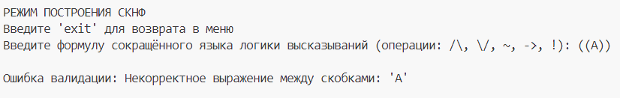
Рис. 14. Ошибка для формулы с лишними скобками

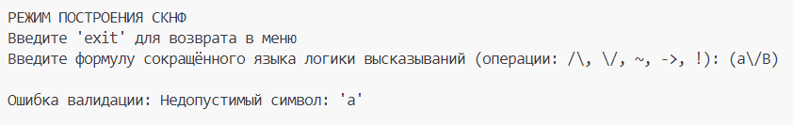
Рис. 15. Ошибка для формулы, содержащей недопустимый символ

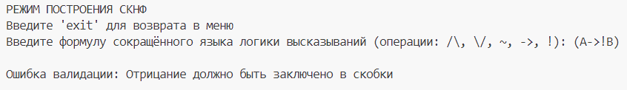
Рис. 16. Ошибка для формулы, содержащей отрицание без дополнительных скобок

В случае, когда заданная формула корректна, программа строит для неё СКНФ.

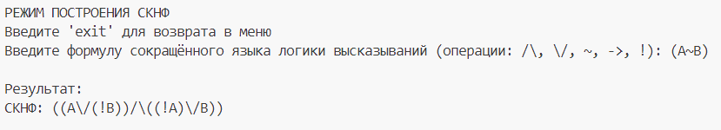
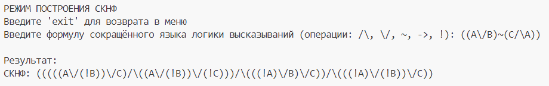
Рис. 17. Результат для корректных нейтральных формул

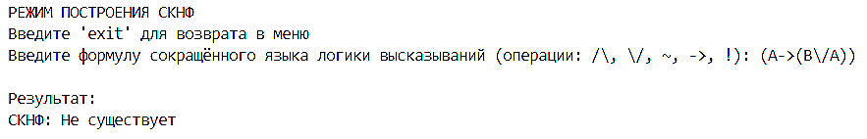
Рис. 18. Результат для общезначимой формулы

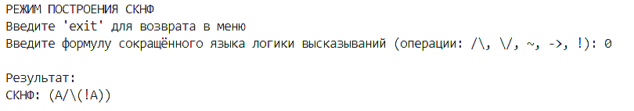
Рис. 19. Результат для невыполнимой формулы

Также необходимо было проверить работу программы для формул с большим количеством переменных. Выбранная формула выглядит следующим образом:
(((A\/B)\/((C\/D)/\(E/\(F\/(G\/H)))))\/(((I\/J)\/(K/\(L\/((M/\N)\/O))))/\(P\/(Q\/(R\/(S\/(T/\U)))))))
Время выполнения: 2906.1123220920563 секунд.
Размер полученного файла: 5 771 231 символ / 5 636 КБ.

Дополнительно необходимо было добавить возможность тестирования знаний пользователя. Тест содержит 5 различных формул и 3 варианта СКНФ для каждой из них.

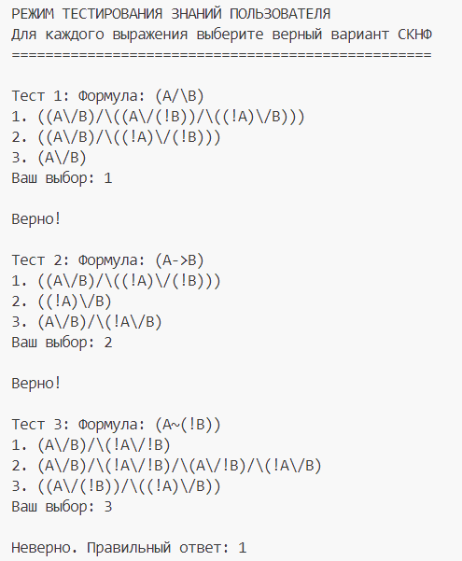
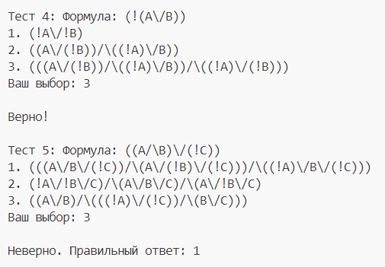

Рис. 20. Режим тестирования знаний пользователя

Вывод:
При выполнении работы были приобретены навыки программирования алгоритмов синтаксического разбора, интерпретации и преобразований формул языка логики высказываний. Была написана программа, которая строит СКНФ для заданной формулы сокращённого языка логики высказываний.

Теоретические сведения были взяты из следующих источников:
- Логические основы интеллектуальных систем. Практикум: учебно-методическое пособие / В. В. Голенков, В. П. Ивашенко, Д. Г. Колб, К. А. Уваров. – Минск: БГУИР, 2011.

